Løypekart Kvelifjellet
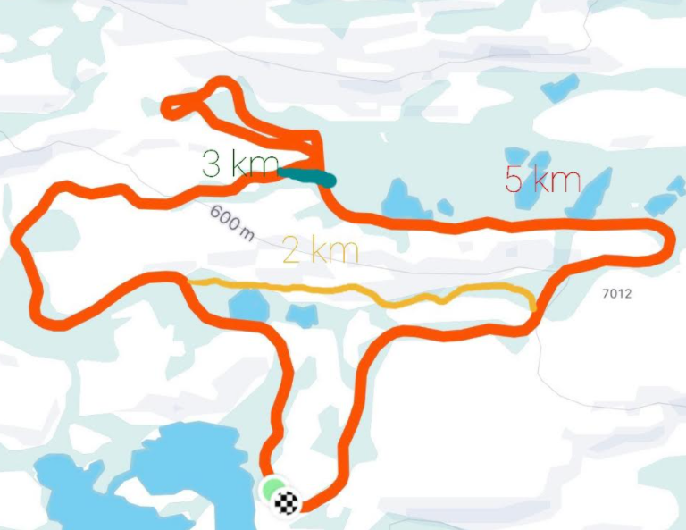

Løypeprofil 5 km

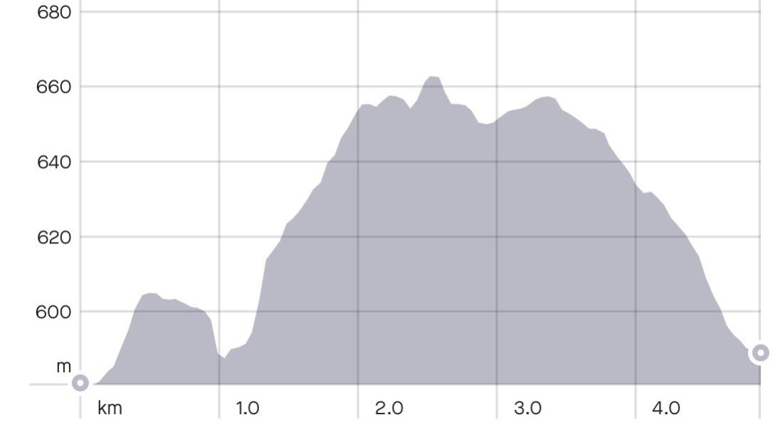

3 km løypa er i noe lengre enn 3 km. Den tar av 5 km løypa etter ca. 2 km og går rett over og kommer inn på 5 km igjen ved ca. 3,5 km.
2 km løypa tar av til høyre etter første myra og følger kanten her i et flatt parti før det blir en liten stigning til en møter 5 km løypa og et lett parti inn mot mål.

